2025Web应用测试总决赛测试截图注意事项

截图压缩包（ZIP格式）
- 截图区域：整个浏览器窗口；
- 截图命名方式：Web命名方式以时间戳_测试用例编号.png进行命名，提供的代码模板中takeScreenShot函数已实现了此功能。App命名方式以测试用例编号_001.png（第一张截图）或者测试用例编号_001.jpg（第一张截图）进行命名（手动截图或者模拟器截图都可，不限制截图方式）。
- 所有截图需放在同一个文件夹下（包括App截图文件），打包时直接打包这个文件夹，文件夹统一命名为：screenshots；
选手注意看这里：再次强调！一定要将截图文件放置在screenshots文件夹中打包！
【极其重要！】一定要将截图文件放置在screenshots文件夹中打包，在上年比赛中发现很多同学没有注意到这一点，打包时一定要使用zip格式压缩，请勿使用rar，使用rar打包时将无法解析你的截图文件，导致无法获取截图部分分数。
代码模板中的takeScreenShot函数中已添加将截图文件统一放置在screenshots文件夹下，当执行完测试用例后，提交时仅需检查该文件夹中是否包含所有测试用例文件中引用的截图文件即可。
以总决赛的题目为例，正确的【文件夹-截图文件】结构如下：
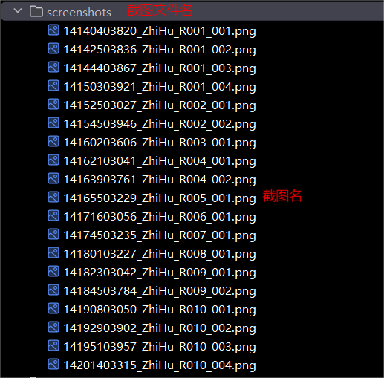
【重要2！】 当你进行调试代码时，一条用例可能生成多张时间戳不同但用例编号相同的截图文件，如对于用例ZhiHu_R001_001，执行两次代码后会产生以下两个截图文件。
13061316084_ZhiHu_R001_001.png
14172516129_ZhiHu_R001_001.png
此时，请确保一条用例只对应一个截图文件，并在文件夹中删除调试时产生的多余截图，只保留一张同【测试用例文档-截图文件】字段对应的那个截图文件。

